《霧峰深度走讀：探尋百年風華的日常軌跡》
【珍藏霧峰】2025/12/28 深度走讀：探秘議政史、品味香米醇，重新認識你身邊的「阿罩霧」！
你是否以為霧峰只是路過的地方？它藏著臺灣的民主轉捩點、故宮的北遷時光、菇類的豐饒傳奇，以及時代下的動人故事！

這次，讓我們放慢腳步，用一天的時間，深度挖掘這個「阿罩霧」地區的層層底蘊。即使很近，卻能帶給你全新的感動！
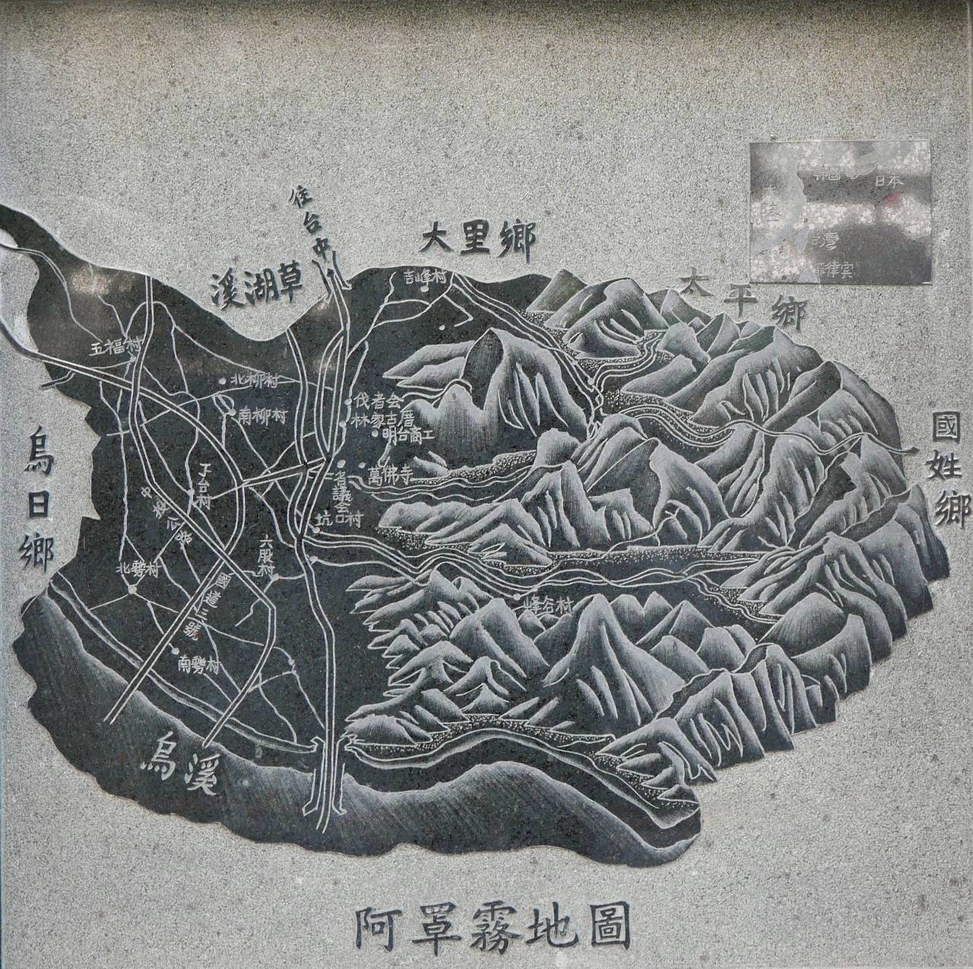

從政治、藝術到生態，看見臺灣歷史的縮影
- 臺灣民主的足跡： 走進舊省議會，感受臺灣民主發展的重量，見證歷史時刻。
- 故宮的秘密基地： 探訪「北溝」，了解國寶文物在動盪歲月中的安居之地。
- 生態與農創： 沉浸在「桐林社區」的自然生態中，並在「菇類產學館」揭開臺灣菇類王國的面紗。
- 動人的時代記憶： 在「民生故事館」與「神靖丸」的故事相遇，並在「霧峰農會酒莊」品味在地香米轉化的醇香。
- 光復與光復： 漫步於「九二一地震園區」與臺灣首座花園城市「光復新村」，看見曾經的重災區旁的新活力。

📅 活動資訊
- 主題：霧峰深度走讀——百年人文與自然生態之旅
- 日期：113年12月28日 (星期六)
- 集合地點與時間 (請務必準時)：
  - 7:30 西屯 經貿八路口(近中清路二段)(準時出發)
  - 8:00 南屯 萬和國中 (準時出發)
  - 8:20 高鐵台中站 6號出口 (準時出發)

⏱️ 一日行程安排（探索霧峰的過去與現在）
時間 | 地點 | 深度走讀主題 | 寫真
08:40-10:00 | 臺灣省議會紀念園區 | 民主草坪  民主時刻館  議政博物館 | 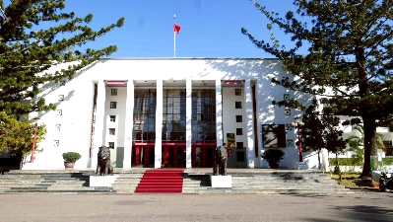
10:05-10:35 | 臻華石刻線畫文史廊道 | 阿罩霧的古往今來 | 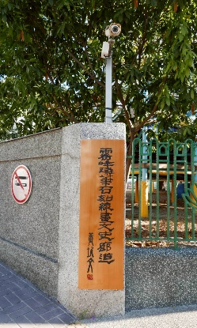
10:45-11:00 | 北溝 | 故宮國寶的北溝時光 | 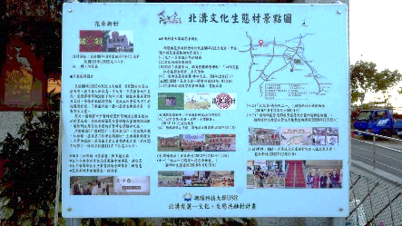
11:10-12:10 | 桐林社區 | 桐林生態之美 | 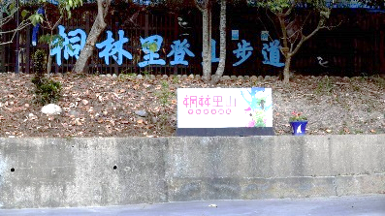
12:20-13:00 | 午餐-休息 | 花東新村 (享用在地美食) | 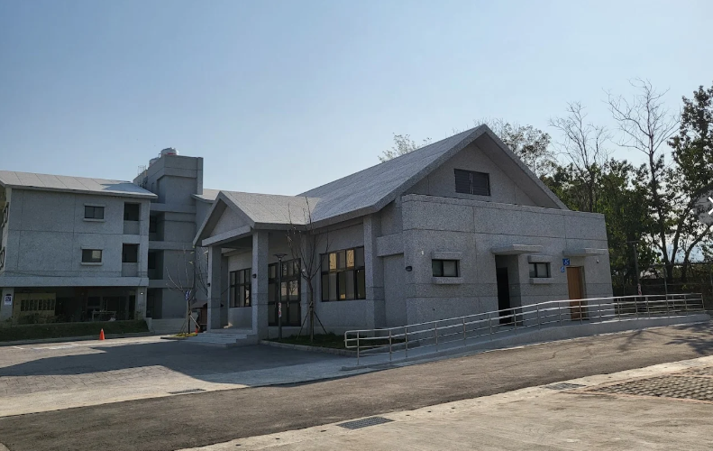
13:10-13:40 | 霧峰菇類產學館 | 菇類王國的故事 | 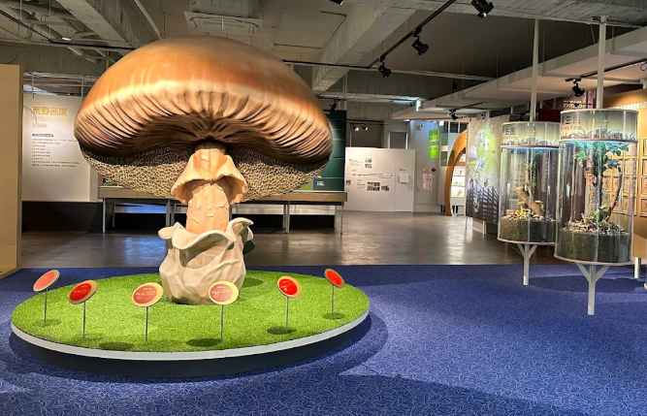
13:50-14:50 | 民生故事館 | 阿飛仙與神靖丸  霧峰農會特展 | 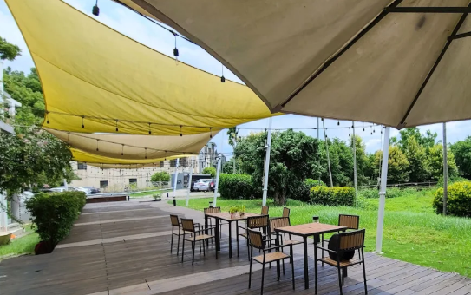
14:55-15:25 | 霧峰農會酒莊 | 香米飲用酒介紹與品味 | 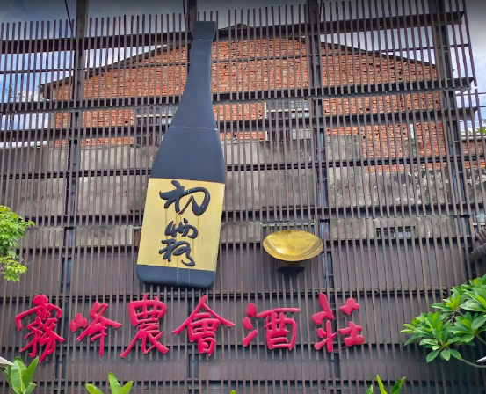
15:30-15:40 | 味全工廠＆農業試驗所 | 農業與霧峰 (門口解說) | 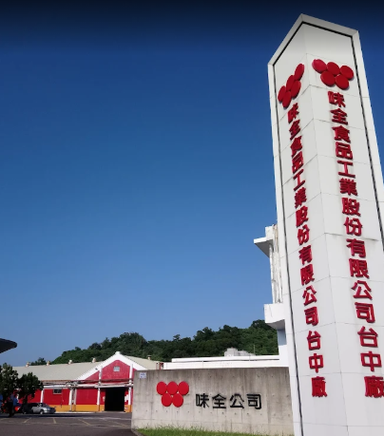
15:50-17:00 | 九二一地震園區＆光復新村 | 震災記憶與臺灣首座花園城市 | 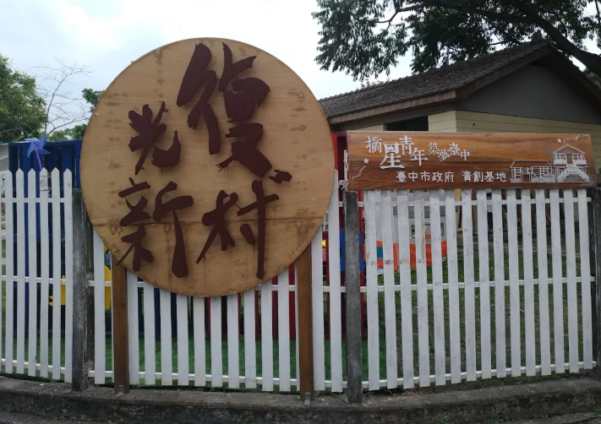
17:00~ | 快樂賦歸 | 依序送達高鐵台中站、萬和國中、水湳 (預計18:00到達中清路)

